
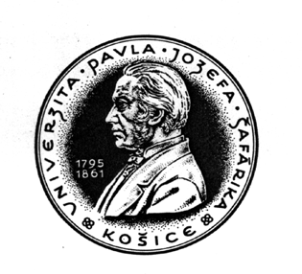

Univerzita Pavla Jozefa Šafárika v Košiciach

Lekárska fakulta, Trieda SNP č. 1, 040 11 Košice

Študentská vedecká odborná činnosť v akademickom roku 2005/2006

Názov pracoviska: Ústav anatómie LF UPJŠ

Názov projektu: TOPOGRAFICKÁ ANATÓMIA OBLASTÍ TVÁRE A PRIĽAHLÝCH OBLASTÍ HLAVY

Evidenčné číslo projektu (prideľuje Referát pre vedu a výskum):

Školiteľ: MVDr. Květuše Lovásová, PhD., MUDr. Adriana Molčáková

Cieľ projektu: Štúdium topografických vzťahov štruktúr v skúmaných oblastiach; vizualizácia krvného zásobenia a inervácie preparačnou technikou a konzervačnými metódami

Obsah projektu:
Metódy výskumu:
Požiadavky na študentov (ročník štúdia, jazykové schopnosti, atď):
Naser Yousif – 2.r.VL Nosáľ Martin – 2.r.VL Ščešňák Peter - 2.r.VL Ševčík Tomáš –2.r.VL
Šlárko Gabriel – 2.r. VL, Depta Filip – 2.r. VL
Optimálny počet študentov: 4-5
(V prípade, ak školiteľ už obsadil tému konkrétnymi študentami, uvedie ich mená, priezviská a ročník)

podpis školiteľa

